Для Вас, педагоги!
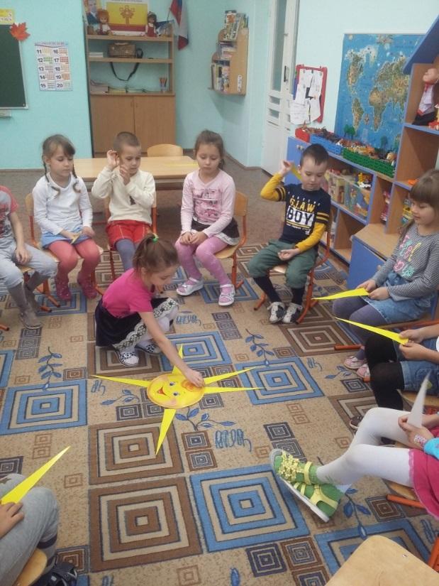
Групповые нормы и традиции в сплочении группы дошкольников
Основой создания, укрепления и развития группы дошкольников является их совместная деятельность, направленная на достижение общих целей: игра, познание, общественно полезная работа, бытовой труд, деятельность по художественному творчеству, спорту и т.д. Всякая деятельность является объективным фактором формирования группы.
На всех стадиях развития группы возникают, крепнут и сплачивают коллектив большие и малые традиции.

Традиции - это такие устойчивые формы коллективной жизни, которые эмоционально воплощают нормы, обычаи, желания воспитанников.

Групповые традиции – сложившиеся на основе длительного опыта совместной деятельности членов группы и прочно укоренившиеся в их жизни нормы, правила и стереотипы поведения и действий, повседневного общения между людьми, соблюдение которых стало потребностью каждого члена данной группы.
В традициях различных групп, тем не менее, много общего: общенародные, классовые, национальные традиции пронизывают каждую группу. Наряду с общими внутри каждой группы зарождается, крепнет и бытует немало специфических традиций, имеющих большое значение для их сплочения.
Действенность и живучесть традиций определяется степенью эмоциональной притягательности и внутреннего принятия их группой в целом и каждым ее членом в отдельности. А это зависит от того, насколько данная традиция способствует удовлетворению тех или иных субъективных потребностей людей, насколько они связывают свои интересы с действием той или иной традиции, насколько представления о ней ассоциируются с привычными и значимыми для них общественными и групповыми представлениями, ценностями.
Традиции помогают вырабатывать общие нормы поведения, развивают коллективные переживания, украшают жизнь.
В традициях можно выделить большие и малые. Большие традиции - это яркие массовые события, подготовка и проведение которых воспитывают чувство гордости за свой коллектив, веру в его силы, уважение к общественному мнению. Малые, будничные, повседневные традиции скромнее по масштабам, но не менее важны по воспитательным воздействиям. Они учат поддерживать установленный порядок, вырабатывая устойчивые привычки поведения. Малые традиции не требуют особых усилий, их поддерживают установившийся порядок, всеми добровольно принятое соглашение. Традиции меняются и обновляются. Новые задачи, встающие перед коллективом, новые способы их решения становятся со временем более или менее популярными - это способствует возникновению новых и стиранию старых традиций.
Существует множество различных методов сплочения детской группы, но наиболее эффективны те из них, которые связаны с введением групповых норм, с созданием благоприятного эмоционального микроклимата в группе, так как это будет способствовать тому, чтобы дети хотели посещать группу ДОУ, с организацией опыта совместной деятельности детей. Все эти возможности реализуются в современным детском саду, но особого внимания, на наш взгляд, заслуживают методы создания групповых традиций, то есть традиций, свойственных только определенной группе ДОУ.
Народные традиции существуют с незапамятных времен. С течением времени, с развитием общества традиции ширятся, видоизменяются, некоторые забываются, а некоторые, наоборот прочно входят в нашу жизнь. Существуют традиции семейные, корпоративные, есть традиции, принадлежащие какой-то одной группе, но какие бы традиции не были, все они направлены на сплочение людей, стремление людей объединиться и как-то разнообразить свою жизнь, эмоционально ее украсить, внести какие-то позитивные моменты, связанные со значимым событием, с памятью о добрых делах. Существуют традиции и в воспитании детей. В основном это традиции, присущие конкретно какой-то одной семье. И в первую очередь в сознании маленького ребенка откладываются традиции отношений, которые существуют в семье между родителями, у ребенка формируются вкусы, привычки, подобные взрослым задолго до того, как начинается процесс осознания происходящего. Ведь поведение детей идет по принципу копирования.
Подрастая, ребенок приходит в детский сад и его поведение становится более осознанным. Попадая в новую среду, ребенок узнает новые модели поведения, осваивает новые для него формы человеческих отношений. У ребенка начинают формироваться нравственные качества, стремления, идеалы. И этому формированию немало способствуют те, порой уникальные традиции, которые существуют не только в детском саду, а конкретно в каждой группе детского сада. Каждая такая традиция направлена прежде всего на сплочение коллектива. И если воспитатели в группе придерживаются гуманного подхода к детям, где каждый ребенок – личность, а все вместе – дружный коллектив, то именно традиции помогают ребенку освоить ценности коллектива, способствуют чувству сопричастности сообществу людей, учат прогнозировать развитие событий и выбирать способы действия. Поэтому создание групповых традиций в детском саду и их передача следующему поколению воспитанников – необходимая и нужная работа. Традиции играют большую роль в укреплении дружеских отношений, оказывают большую помощь в воспитании детей. Традиции, в которых дети принимают непосредственное участие все вместе и с воспитателем, прочно откладываются в детской памяти и уже неразрывно связаны с детством, с воспоминанием о детском садике, как о родном общем доме, где каждый ребенок любим и уважаем.
Традиции - проявление чести детского коллектива, и в этом их особая красота. Они вызывают в детях чувство гордости за свой коллектив.
Принципы формирования традиций в детском коллективе:
1. Безусловное принятие каждого ребенка, его сильных и слабых сторон.
2. Беспристрастность в оценке поступков воспитанников.
3. Терпение и терпимость в достижении цели педагогического воздействия.
4. Диалогичность в общении с детьми.
5. Отсутствие боязни у педагога признать свою неправоту, свои непрофессиональные действия.
6. Использование чувства юмора как неотъемлемого методического средства в работе с воспитанниками.
7. Исключение значимости своего настроения в общении с детьми.

По мнению А.С. Макаренко, ничто так не скрепляет группу детей, как традиция. Воспитать традиции, сохранить их - чрезвычайно важная задача воспитательной работы.
Традиции способствуют развитию чувства сопричастности сообществу людей, помогают ребенку освоить ценности коллектива, прогнозировать дальнейшие действия и события. Однако каждая традиция должна решать определенные воспитательные задачи и соответствовать возрастным особенностям детей.
Вот примерные традиции в ДОУ:
День рождения детей.
Цель: развивать способность к сопереживанию радостных событий, вызвать положительные эмоции, подчеркнуть значимость каждого ребенка в группе.
Занятия своим делом за общим столом.
Цель: создание дружелюбной атмосферы в группе.
«Обживание» группы в начале года, завершающееся новосельем.
Цель: формирование «чувства дома» по отношению к своей группе, участие каждого в ее оборудовании и оформлении.
«Сладкий вечер»
Цель: снятие психологического напряжения, освоение правил поведения за праздничным столом, воспитание чувства сопричастности со всеми членами группового коллектива.
Встреча с интересными людьми
Цель: расширение контактов со взрослыми людьми, ознакомление с профессиями, бытовыми обязанностями и увлечениями взрослых, развитие коммуникативных навыков.
Собирание коллекций
Цель: осознание и развитие личных интересов ребенка, развитие любознательности, воспитание навыков бережного отношения к собственным вещам.
Регулярные подарки всем детям в виде различных привлекательных для них предметов, а также – экспонатов в личные коллекции.
Цель: осознание ребенком собственной значимости, установление в группе благоприятного микроклимата.
Уважение к личной собственности каждого ребенка. (Все, что принесено из дома и не угрожает жизни и здоровью других детей, не должно отбираться воспитателем и использоваться другими детьми.)
Цель: формирование образа «Я», воспитание уважения к личной собственности и собственности других людей.
Личное приветствие каждого ребенка и родителей. Воспитатель обязан лично встретить родителей и каждого ребенка. Поздороваться с ними. Выразить радость по поводу того, что они пришли. Сказать ребенку, что его прихода с нетерпением ждут другие дети.
Цель: осознание ребенком собственной значимости, установление в группе благоприятного микроклимата.
Общее приветствие всех детей группы, участие детей в планировании собственной деятельности и жизнедеятельности группы.
Цель: установление в группе благоприятного микроклимата, развитие функции планирования, становление позиции субъекта деятельности.
Итог прожитого дня.
Цель: развитие рефлексивных навыков.
«Дневник группы» оформляется совместно детьми, воспитателями, родителями. Его страницы должны отражать как индивидуальные особенности каждого ребенка (личные предпочтения, интересы, умения, желания и пр.), так и то, что объединяет группу (название, эмблема, коллективные фотографии, любимые группой занятия, виды деятельности, дружеские связи, события из жизни группы и пр.).
Цель: развитие чувства единения со всеми членами группы.
«Календарь жизни группы» отражает планируемые взрослыми и детьми мероприятия (в старшей группе – на неделю, в подготовительной – на месяц). С помощью условных обозначений отмечаются интересные, важные для детей даты (дни рождения, праздники), предполагаемые экскурсии, встречи, крупные хозяйственные дела (генеральная уборка группы, постройка горки и пр.)
Цель: установление в группе благоприятного микроклимата, развитие функции планирования, становление позиции субъекта деятельности.
Присвоение имени, символики группе, детскому саду, как живому организму
Цель: установление в группе благоприятного микроклимата, развитие функции планирования, становление позиции субъекта деятельности.
Участие детей в разновозрастных объединениях по интересам
Цель: расширение социальных контактов, воспитание стремления заботиться о младших, развитие навыков взаимообучения.
Участие группы в делах всего дошкольного учреждения
Цель: развитие чувства сопричастности с коллективом детского сада (дети, родители, сотрудники).
"Утро радостных встреч"
Встреча после выходных дней с обменом впечатлениями о новом и интересном, что было; обсуждение предстоящих на неделе событий и дел; получение небольших сувениров или сюрпризов.

https://nsportal.ru/detskiy-sad/raznoe/2014/11/11/gruppovye-normy-i-traditsii-v-splochenii-gruppy-doshkolnikov

